Level1000是一款由电池供电的独立式潜水水位和温度记录仪。这是一款紧凑、便携、易于使用的一体化设备，可测量和记录多达16，383个测量值。存储介质是非易失性固态存储器，即使电池放电也能提供最大的数据安全性。该设备可以直接从您的计算机启动和停止，其小巧的尺寸使其几乎适合任何地方。Level1000使数据检索快速简便。只需将其插入空的USB端口，我们的用户友好型软件即可完成其余工作。

MadgeTech 4软件功能

# 特征

* 耐腐蚀和化学品
* 坚固耐用的设计
* 用户友好
* 可重用
* 可潜至100英尺
* 可编程启动时间
* 强大的软件简化了分析

应用

* 水位监测
* 环境研究
* 废水处理
* 洪水分析
* 地下水监测
* 灌溉渠
* 湖泊和湿地研究
* 雨水研究

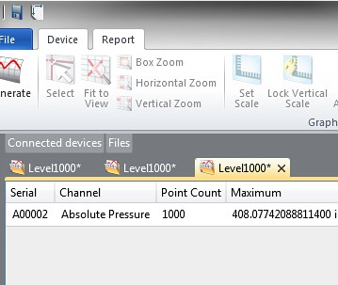

* 填埋场和危险场地分析

统计

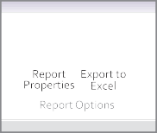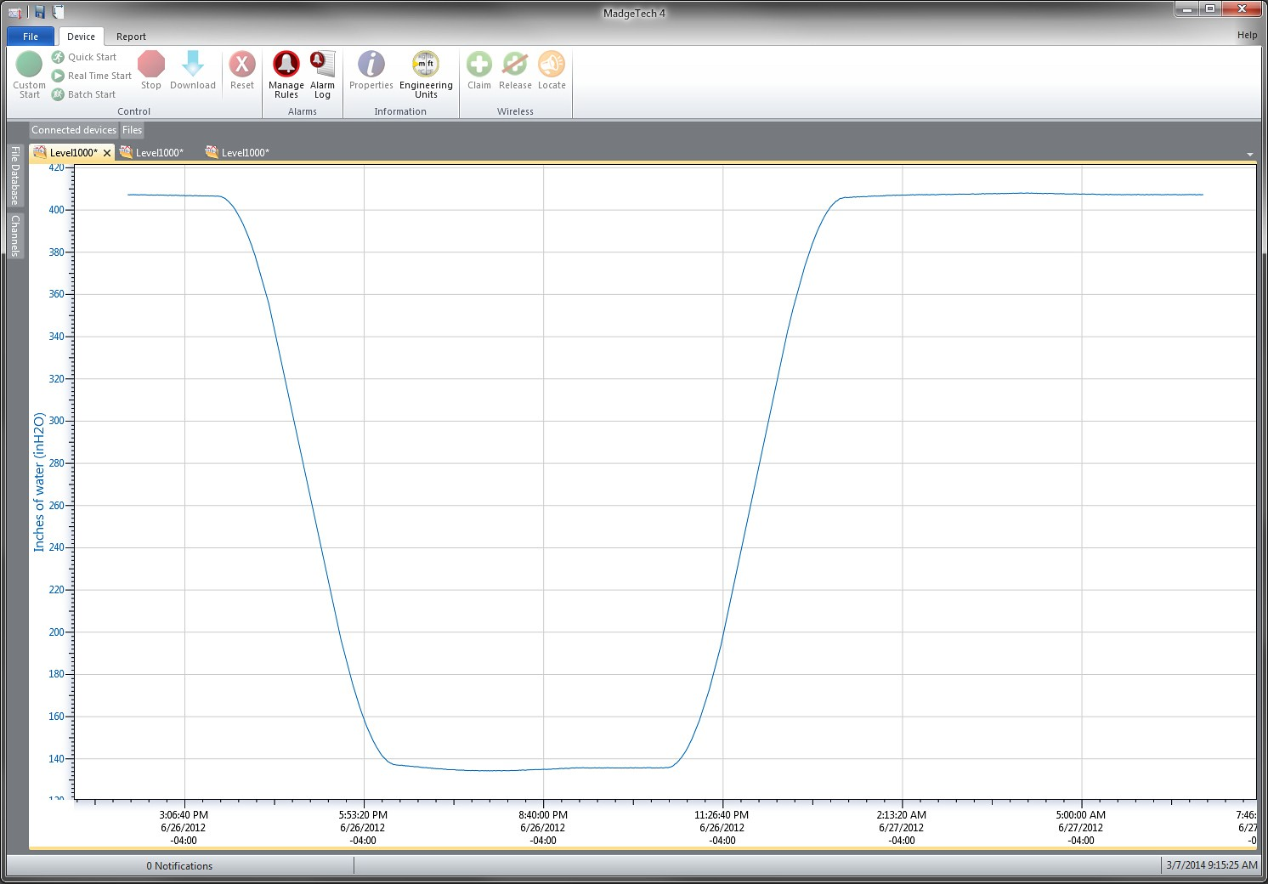

导出到Excel

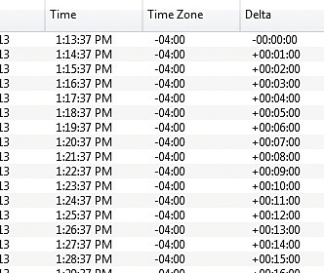

* + 多图叠加
  + 统计
  + 数字校准
  + 放大/缩小

图表视图

* + - 平均动力学温度
    - 全时区支持
    - 数据注释
    - 最小值/最大值/ 均线

表格数据视图

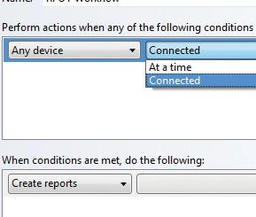

* + 致死率方程（F0，PU）

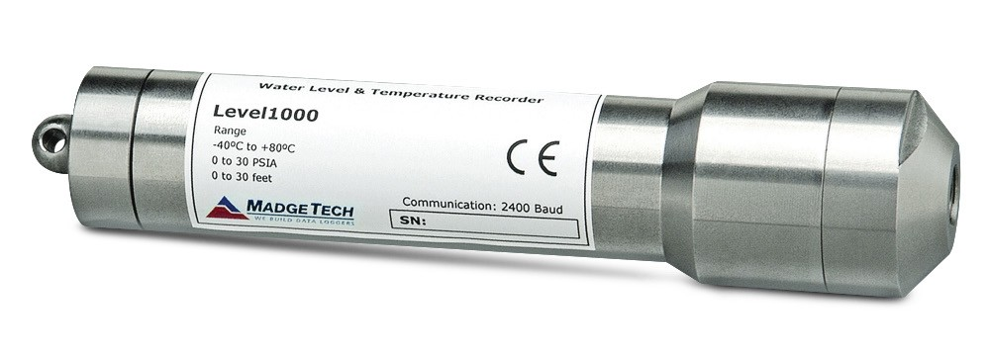

1000级

水位和温度数据记录仪

* 摘要视图

自动化

1000级

规格

规格如有变更，恕不另行通知。适用特定的保修补救限制致电（603）456-2011或访问**madgetech.com**了解详情。

|  |  |
| --- | --- |
| 测量 | |
| 温度传感器 | 半导体 |
| 温度范围 | -40 °C至+80 °C（-40 °F至+176 °F） |
| 温度分辨率 | 0.1 °C（0.18 °F） |
| 校准精度 | ±0.5 °C（0至+50 °C） |
| 压力传感器 | 半导体应变计 |
| 媒体兼容性 | 必须与303不锈钢兼容 |
| 测量范围 | 0英尺至30英尺（仅淡水 |
| 决议 | 0.05. 在 |
| 校准精度 | ±8.3 in水（25 °C时典型值为1.0in |
| 响应时间 | 1 ms |
| 重复性 | ± 0.5% FSR; ±0.2%典型值 |
| 耐受压力 | 90 PSIA |

**\* 请注意，Level1000不补偿气压变化，因此这些变化不包括在精度规格中**

|  |  |
| --- | --- |
| 一般 | |
| 启动模式 | 软件可编程立即启动延迟启动可提前六个月 |
| 实时记录 | 可与PC机配合使用，实时监控和记录数据 |
| 存储器 | 每个通道16，383个读数;总共32，766个读数 |
| 阅读率 | 每2秒1次读数，最多每12小时1次读数 |
| 校准 | 通过软件进行数字校准 |
| 校准日期 | 在设备内自动记录 |
| 电池类型 | 包含3.6 V锂电池;用户可更换 |
| 电池寿命 | 25 °C时1年（典型 |
| 数据格式 | 日期和时间戳°C，°F，K，°R; PSI，英寸，英尺，毫米，厘米，米（水柱） |
| 时间精度 | ±1分钟/月 |
| 计算机接口 | USB（需要接口电缆）; 2，400波特 |
| 操作系统兼容性 | Windows XP SP3或更高版本 |
| 软件兼容性 | 标准软件版本2.03.06或更新版本安全软件版本4.1.3.0或更新版本 |
| 操作环境 | -40 °C至+80 °C（-40 °F至+176 °F），  0% RH至100% RH |
| 尺寸 | 5.7 in x 1.25 in直径（145毫米x32毫米） |
| 材料 | 303不锈钢 |
| 重量 | 8盎司（220克） |
| 批准 | CE |

蓄电池：有着火或爆炸的危险。不要再充电、强行打开、加热或在火中处理

订购信息

|  |  |  |
| --- | --- | --- |
| 1000级 | PN 900335-00 | 水位和温度记录仪 |
| IFC 200 | PN 900298-00 | USB接口电缆 |
| 公司简介 | PN 901747-00 | Level1000的更换电池 |

数量折扣电话（603）456-2011或电子邮件[**sales@madgetech.com**](mailto:sales@madgetech.com)

■电话：+86 755-8420 0058 ■传真：+86 755-2822 5583 ■[E-mail:sales@eofirm.com](mailto:sales@eofirm.com) ■[http://www.eofirm.com](http://www.eofirm.com/)